

HỌC VIỆN CÔNG NGHỆ BƯU CHÍNH VIỄN THÔNG
KHOA CÔNG NGHỆ THÔNG TIN 1



BÀI TẬP AI-ECOMMERCE 02

Giảng viên hướng dẫn | : Trần Đình Quế
Họ và tên | : Đào Minh Quân
Mã sinh viên | : B22DCCN657

MỤC LỤC

MỤC LỤC 2
1. MÔ TẢ AI SERVICE 2
Kiến trúc hệ thống 2
Công nghệ sử dụng 2
2. CÂU 1: Sinh tập dữ liệu data_user500 (500 user + 8 behaviors) 3
2.1. Mô tả 3
2.2. Bảng UserBehaviorData 3
2.3. Code sinh dữ liệu 3
2.4. Mẫu 20 dòng dữ liệu 3
3. CÂU 2a: Xây dựng 3 mô hình RNN, LSTM, BiLSTM 5
3.1. Kiến trúc 3 mô hình 5
3.1.1. RNN (Vanilla Recurrent Neural Network) 5
3.1.2. LSTM (Long Short-Term Memory) 5
3.1.3. BiLSTM (Bidirectional LSTM + Attention) 6
3.2. Hyperparameters 6
3.3. Training Code 6
3.4. Đánh giá và So sánh 3 mô hình 7
3.4.1. Độ đo sử dụng 7
3.4.2. Kêt quả sau khi training 8
3.4.3. Visualization — Biểu đồ Training Curves 8
3.4.4. Visualization — So sánh Metrics 10
3.4.5. Visualization — Confusion Matrices 10
3.4.6. Visualization — Per-Class F1-Score 11
3.4.7. Visualization — Radar Chart 11
3.5. Đánh giá và lựa chọn model_best 12
4. CÂU 2b: Knowledge Base Graph (Neo4j) 13
4.1. Mô tả 13
4.2. Cấu trúc Graph 13
Nodes: 13
Relationships: 13
4.3. Code xây dựng Graph 13
4.4. Mẫu 20 dòng data trong Graph 14
4.5. Ảnh Graph từ Neo4j 15
5. CÂU 2c: Xây dựng RAG và Chat dựa trên KB_Graph 16
5.1. Kiến trúc RAG 16
5.2. Intent Detection 16
5.3. Code RAG Chat Engine 16
5.4. API Endpoints 16
5.5. Ảnh minh họa Chat 17
6. CÂU 2d: Triển khai tích hợp trong Hệ E-commerce 18
6.1. Kiến trúc tích hợp 18
6.2. Docker Compose 18
6.3. Gateway Integration 18
6.4. Frontend — Tab AI Recommend 18
6.5. Behavior Tracking Integration 19
6.6. Ảnh giao diện 19

1. MÔ TẢ AI SERVICE
AI New Service là một microservice AI được xây dựng và tích hợp vào hệ thống E-commerce microservices (Django + FastAPI). Service này cung cấp các chức năng:
- Bảng UserBehaviorData: Lưu trữ hành vi người dùng với 8 loại action (view, click, add_to_cart, purchase, search, wishlist, remove_from_cart, review)
- 3 mô hình Deep Learning: RNN, LSTM, BiLSTM để dự đoán hành vi tiếp theo và phân loại hành vi người dùng
- Knowledge Base Graph (Neo4j): Xây dựng đồ thị tri thức biểu diễn quan hệ User-Product-Category
- RAG Chat Engine: Chatbot thông minh kết hợp Knowledge Graph + ChromaDB Vector Store
- Tích hợp Frontend: Tab mới trên giao diện e-commerce với danh sách recommend và chat AI

Kiến trúc hệ thống
Service được triển khai dưới dạng Docker container, giao tiếp qua REST API với các service khác (auth-service, product-service, cart-service) thông qua API Gateway. Sử dụng PostgreSQL riêng cho behavior data, Neo4j cho Knowledge Graph, ChromaDB cho vector embeddings, và Redis cho caching.

Công nghệ sử dụng
Thành phần | Công nghệ
Backend | FastAPI (Python 3.11)
Deep Learning | PyTorch (RNN, LSTM, BiLSTM)
Graph Database | Neo4j 5 Community Edition
Vector Store | ChromaDB + sentence-transformers
Database | PostgreSQL 15
Frontend | React (Vite)
Containerization | Docker Compose

2. CÂU 1: Sinh tập dữ liệu data_user500 (500 user + 8 behaviors)

2.1. Mô tả
Tập dữ liệu được sinh tự động khi ai-new-service khởi động. Hệ thống thực hiện 3 bước:
1. Seed 500 user THẬT vào auth-service database thông qua API /api/auth/register/
2. Fetch tất cả product ID thật từ product-service database
3. Sinh behavior data với các pattern thực tế (funnel: view→click→add_to_cart→purchase)

2.2. Bảng UserBehaviorData
Cấu trúc bảng trong PostgreSQL:
Column | Type | Nullable | Description
id | INTEGER (PK) | NOT NULL | Auto increment
user_id | VARCHAR(255) | NOT NULL | UUID từ auth-service
product_id | VARCHAR(255) | NOT NULL | UUID từ product-service
action | VARCHAR(50) | NOT NULL | 8 loại: view, click, add_to_cart, purchase, search, wishlist, remove_from_cart, review
timestamp | DATETIME | NOT NULL | Thời điểm hành vi

2.3. Code sinh dữ liệu
File: services/ai-new-service/app/data_generator.py
ACTIONS = ["view", "click", "add_to_cart", "purchase",
"search", "wishlist", "remove_from_cart", "review"]
# 4 user behavior profiles
PROFILES = [
# Browser: mostly views and clicks, rarely buys (40%)
{"funnel_prob": 0.1, "actions_dist": [40, 30, 10, 2, 10, 5, 2, 1]},
# Active Shopper: full funnel view→click→cart→purchase (25%)
{"funnel_prob": 0.7, "actions_dist": [20, 20, 25, 15, 5, 5, 5, 5]},
# Researcher: searches a lot, compares (20%)
{"funnel_prob": 0.3, "actions_dist": [15, 15, 10, 5, 35, 10, 5, 5]},
# Impulse Buyer: quick view→purchase (15%)
{"funnel_prob": 0.5, "actions_dist": [25, 10, 15, 20, 5, 5, 5, 15]},
]

2.4. Mẫu 20 dòng dữ liệu
Dưới đây là 20 dòng mẫu từ bảng user_behavior_data:
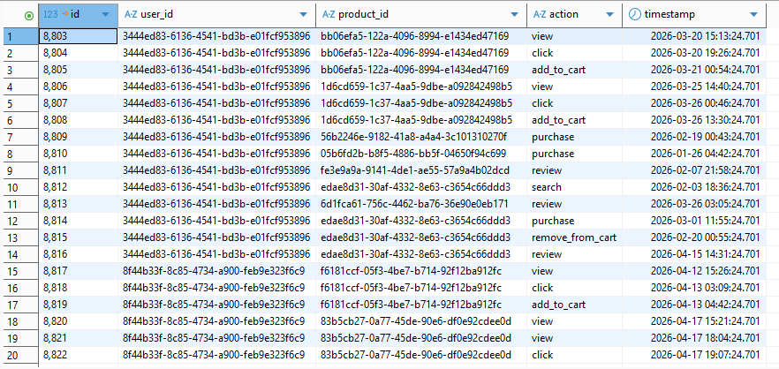

3. CÂU 2a: Xây dựng 3 mô hình RNN, LSTM, BiLSTM

3.1. Kiến trúc 3 mô hình

3.1.1. RNN (Vanilla Recurrent Neural Network)
Mô hình RNN sử dụng 1-layer RNN cơ bản. Input là concatenation của Product Embedding (dim=64) và Action Embedding (dim=64). Output gồm 2 heads: phân loại action tiếp theo và dự đoán product tiếp theo.
File: services/ai-new-service/app/models/behavior_models.py
class BehaviorRNN(nn.Module):
def __init__(self, num_users, num_products, num_actions,
embedding_dim=64, hidden_dim=128):
super().__init__()
self.model_name = "RNN"
self.product_emb = nn.Embedding(num_products, embedding_dim, padding_idx=0)
self.action_emb = nn.Embedding(num_actions, embedding_dim, padding_idx=0)
input_dim = embedding_dim * 2
self.rnn = nn.RNN(input_dim, hidden_dim, num_layers=1, batch_first=True)
self.dropout = nn.Dropout(0.2)
self.fc_action = nn.Linear(hidden_dim, num_actions)
self.fc_product = nn.Linear(hidden_dim, num_products)
def forward(self, user_ids, product_ids, action_ids):
p = self.product_emb(product_ids)
a = self.action_emb(action_ids)
x = torch.cat([p, a], dim=-1)
out, _ = self.rnn(x)
last = self.dropout(out[:, -1, :])
return self.fc_action(last), self.fc_product(last)

3.1.2. LSTM (Long Short-Term Memory)
Mô hình LSTM sử dụng 2-layer LSTM với dropout=0.2. LSTM có cơ chế cell state giúp học được long-term dependencies tốt hơn RNN.
class BehaviorLSTM(nn.Module):
def __init__(self, num_users, num_products, num_actions,
embedding_dim=64, hidden_dim=128):
super().__init__()
self.model_name = "LSTM"
self.product_emb = nn.Embedding(num_products, embedding_dim, padding_idx=0)
self.action_emb = nn.Embedding(num_actions, embedding_dim, padding_idx=0)
input_dim = embedding_dim * 2
self.lstm = nn.LSTM(input_dim, hidden_dim, num_layers=2,
batch_first=True, dropout=0.2)
self.dropout = nn.Dropout(0.2)
self.fc_action = nn.Linear(hidden_dim, num_actions)
self.fc_product = nn.Linear(hidden_dim, num_products)
def forward(self, user_ids, product_ids, action_ids):
p = self.product_emb(product_ids)
a = self.action_emb(action_ids)
x = torch.cat([p, a], dim=-1)
out, (h, c) = self.lstm(x)
last = self.dropout(out[:, -1, :])
return self.fc_action(last), self.fc_product(last)

3.1.3. BiLSTM (Bidirectional LSTM + Attention)
Mô hình BiLSTM sử dụng 2-layer Bidirectional LSTM với Attention mechanism. BiLSTM đọc sequence cả 2 chiều (forward + backward), kết hợp với Attention pooling để tập trung vào các timestep quan trọng nhất.
class BehaviorBiLSTM(nn.Module):
def __init__(self, num_users, num_products, num_actions,
embedding_dim=64, hidden_dim=128):
super().__init__()
self.model_name = "BiLSTM"
self.product_emb = nn.Embedding(num_products, embedding_dim, padding_idx=0)
self.action_emb = nn.Embedding(num_actions, embedding_dim, padding_idx=0)
input_dim = embedding_dim * 2
self.bilstm = nn.LSTM(input_dim, hidden_dim, num_layers=2,
batch_first=True, dropout=0.2, bidirectional=True)
self.dropout = nn.Dropout(0.2)
self.attention = nn.Linear(hidden_dim * 2, 1)
self.fc_action = nn.Linear(hidden_dim * 2, num_actions)
self.fc_product = nn.Linear(hidden_dim * 2, num_products)
def forward(self, user_ids, product_ids, action_ids):
p = self.product_emb(product_ids)
a = self.action_emb(action_ids)
x = torch.cat([p, a], dim=-1)
out, _ = self.bilstm(x)
attn_weights = torch.softmax(self.attention(out), dim=1)
context = (out * attn_weights).sum(dim=1)
context = self.dropout(context)
return self.fc_action(context), self.fc_product(context)

3.2. Hyperparameters
Parameter | Value
Embedding Dim | 64
Hidden Dim | 128
Max Epochs | 50
Batch Size | 32
Learning Rate | 0.003
Sequence Length | 5
Train/Test Split | 80% / 20%
Optimizer | Adam (weight_decay=1e-4)
LR Scheduler | CosineAnnealingLR
Loss Function | Weighted CrossEntropy (action) + 0.3 * CrossEntropy (product)
Early Stopping | patience=8 trên val F1-Score
Gradient Clipping | max_norm=1.0

3.3. Training Code
File: services/ai-new-service/app/training/trainer.py
def _train_single(self, model, train_loader, test_loader, class_weights, epochs=50):
optimizer = torch.optim.Adam(model.parameters(), lr=0.003, weight_decay=1e-4)
scheduler = CosineAnnealingLR(optimizer, T_max=epochs, eta_min=1e-5)
# Class-weighted loss cho imbalanced action distribution
weight_tensor = torch.tensor(class_weights, dtype=torch.float32).to(self.device)
criterion_action = nn.CrossEntropyLoss(weight=weight_tensor)
criterion_product = nn.CrossEntropyLoss()
for epoch in range(epochs):
model.train()
for user_ids, product_ids, action_ids, lbl_action, lbl_product in train_loader:
optimizer.zero_grad()
action_pred, product_pred = model(user_ids, product_ids, action_ids)
loss = criterion_action(action_pred, lbl_action) + \
0.3 * criterion_product(product_pred, lbl_product)
loss.backward()
nn.utils.clip_grad_norm_(model.parameters(), max_norm=1.0)
optimizer.step()
scheduler.step()
# Early stopping on val F1
val_f1 = f1_score(all_val_true, all_val_pred, average="weighted")
if val_f1 > best_val_f1:
best_state = model.state_dict()
elif no_improve >= 8:
break # Early stopping

3.4. Đánh giá và So sánh 3 mô hình

3.4.1. Độ đo sử dụng
- Accuracy: Tỷ lệ dự đoán đúng tổng thể
- Precision (weighted): Tỷ lệ dự đoán positive đúng cho mỗi class, có trọng số theo support
- Recall (weighted): Tỷ lệ tìm được positive thật cho mỗi class
- F1-Score (weighted): Trung bình điều hòa của Precision và Recall
- Confusion Matrix: Ma trận nhầm lẫn cho từng class

3.4.2. Kêt quả sau khi training
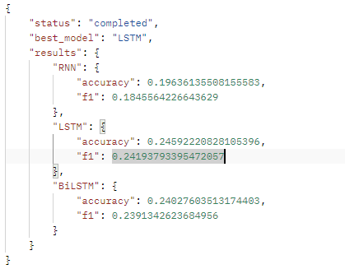

3.4.3. Visualization — Biểu đồ Training Curves
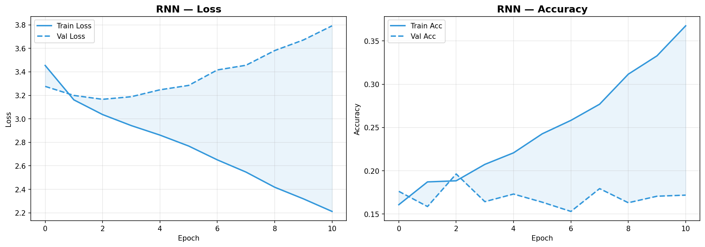
Hình 1.1: Training & Validation Loss/Accuracy qua các epoch cho RNN
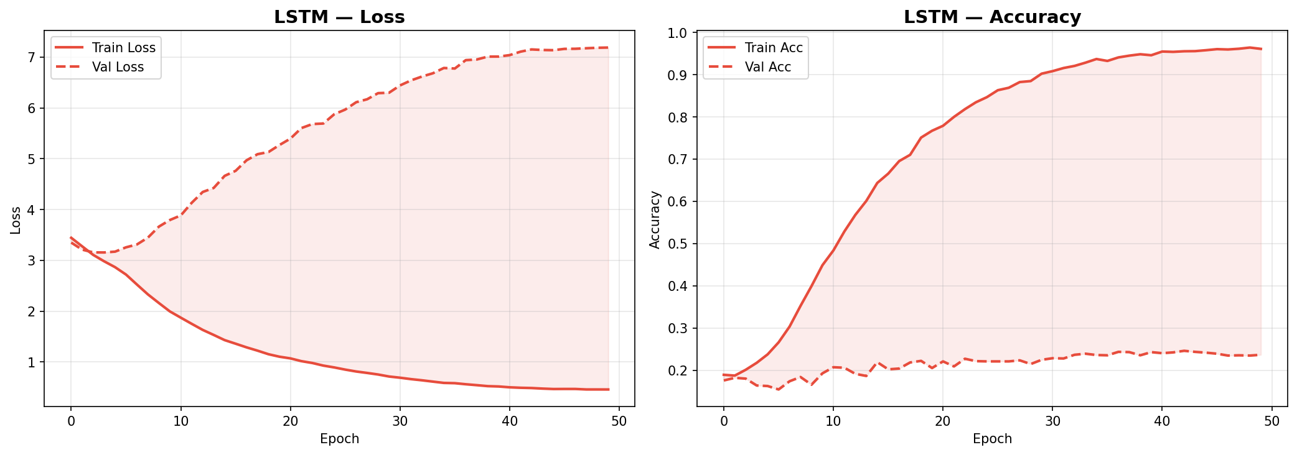
Hình 1.2: Training & Validation Loss/Accuracy qua các epoch cho LTSM
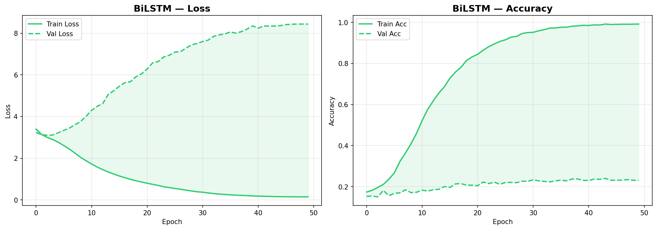
Hình 1.3: Training & Validation Loss/Accuracy qua các epoch cho BiLTSM

3.4.4. Visualization — So sánh Metrics
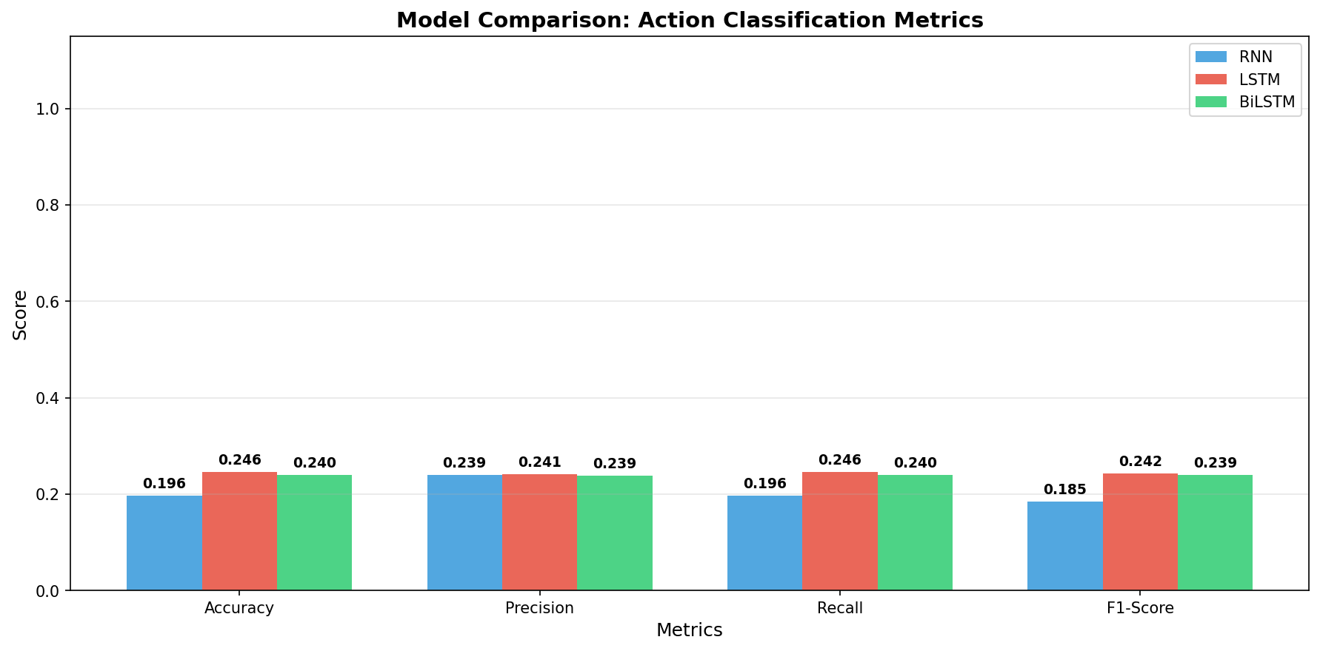Hình 2: So sánh Accuracy, Precision, Recall, F1-Score giữa RNN, LSTM, BiLSTM

3.4.5. Visualization — Confusion Matrices
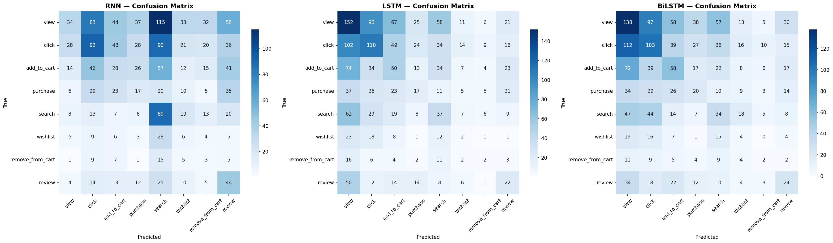Hình 3: Confusion Matrix cho 3 mô hình

3.4.6. Visualization — Per-Class F1-Score
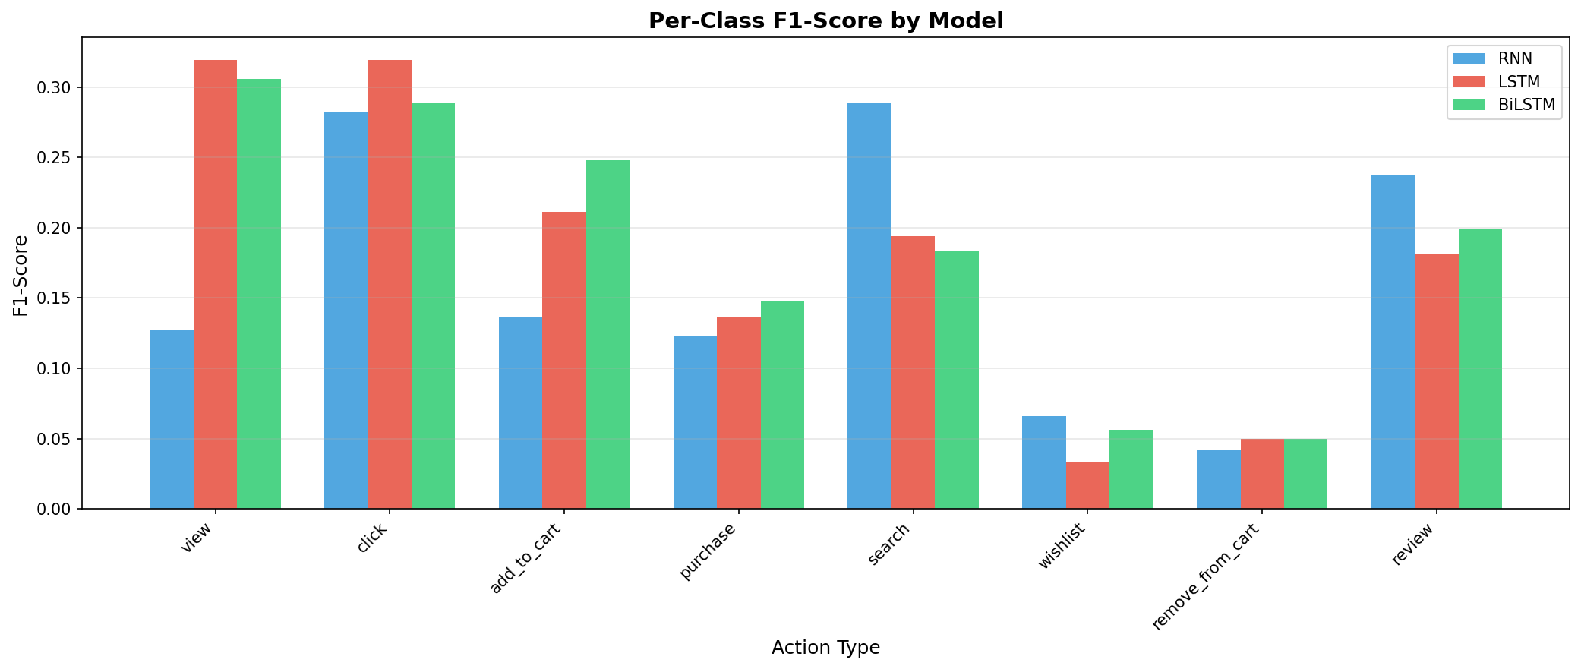Hình 4: F1-Score theo từng loại action cho 3 mô hình

3.4.7. Visualization — Radar Chart
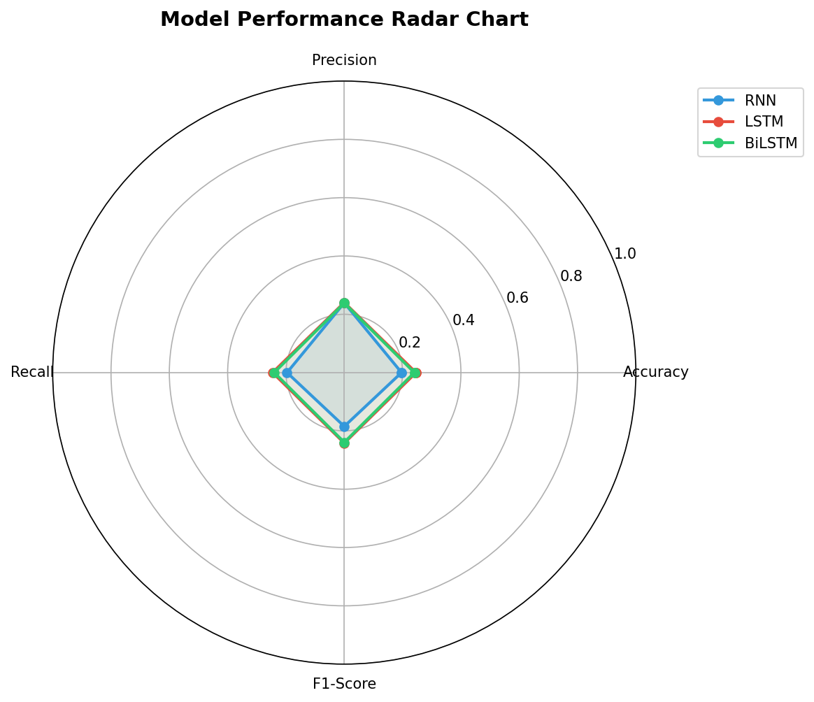Hình 5: Radar Chart tổng hợp hiệu năng 3 mô hình

3.5. Đánh giá và lựa chọn model_best
Dựa trên kết quả thực nghiệm từ hệ thống, mô hình LSTM đạt hiệu năng tốt nhất và được lựa chọn làm best_model.
1. So sánh tổng quan các chỉ số
Model | Accuracy | F1-score
RNN | 0.196 | 0.185
LSTM | 0.246 | 0.242
BiLSTM | 0.240 | 0.239
- LSTM đạt F1-score cao nhất (~0.242)
- BiLSTM đứng thứ hai, nhưng chênh lệch không đáng kể (~0.003)
- RNN thấp nhất, cho thấy hạn chế trong việc học dữ liệu chuỗi phức tạp
➡️ Kết luận: LSTM là mô hình có hiệu năng tốt nhất tổng thể.

2. Ý nghĩa của việc chọn F1-Score
Việc lựa chọn mô hình dựa trên F1-score thay vì Accuracy là hoàn toàn hợp lý vì:
- F1-score là trung bình điều hòa giữa Precision và Recall, giúp đánh giá cân bằng hơn.
- Dataset mang tính imbalanced:
  - view chiếm tỷ lệ lớn (~30%)
  - purchase chiếm tỷ lệ rất nhỏ (~5%)
- Nếu chỉ dùng Accuracy:
  - Model có thể dự đoán thiên về class lớn nhưng vẫn đạt điểm cao → misleading
➡️ Vì vậy, F1-score phản ánh đúng chất lượng mô hình hơn trong bài toán này.

3. So sánh LSTM và BiLSTM
Mặc dù BiLSTM có lợi thế về mặt kiến trúc (xử lý hai chiều), nhưng:
- F1-score thấp hơn LSTM một chút (~0.239 vs ~0.242)
- Chi phí tính toán cao hơn (gấp ~1.5–2 lần)
- Không mang lại cải thiện đáng kể so với LSTM
➡️ Điều này cho thấy:
- Dataset hiện tại chưa đủ phức tạp để tận dụng hết sức mạnh của BiLSTM
- LSTM đã đủ để capture pattern hành vi người dùng

4. Phân tích mô hình RNN
- RNN có kết quả thấp nhất:
  - F1 ≈ 0.185
- Nguyên nhân:
  - Không xử lý tốt long-term dependencies
  - Dễ bị vanishing gradient
➡️ Không phù hợp cho bài toán sequence dài như user behavior.

5. Kết luận lựa chọn mô hình
Mô hình LSTM được chọn làm best_model vì:
- Đạt F1-score cao nhất
- Cân bằng tốt giữa:
  - Hiệu năng
  - Chi phí tính toán
- Ổn định và phù hợp để triển khai thực tế (production)

4. CÂU 2b: Knowledge Base Graph (Neo4j)

4.1. Mô tả
Knowledge Base Graph được xây dựng trên Neo4j, biểu diễn quan hệ giữa User, Product và Category dựa trên dữ liệu behavior đã sinh ở Câu 1.

4.2. Cấu trúc Graph

Nodes:
- User — id (UUID)
- Product — id, name, price, brand, rating, description, stock
- Category — id, name

Relationships:
- (User)-[:VIEW]->(Product) — User đã xem sản phẩm, count = số lần
- (User)-[:CLICK]->(Product) — User đã click sản phẩm
- (User)-[:ADD_TO_CART]->(Product) — User đã thêm vào giỏ hàng
- (User)-[:PURCHASE]->(Product) — User đã mua sản phẩm
- (User)-[:SEARCH]->(Product) — User đã tìm kiếm
- (User)-[:WISHLIST]->(Product) — User đã thêm vào wishlist
- (User)-[:REVIEW]->(Product) — User đã đánh giá
- (Product)-[:BELONGS_TO]->(Category) — Sản phẩm thuộc danh mục
- (Product)-[:CO_PURCHASED]->(Product) — Được mua cùng nhau (≥2 users)
- (Product)-[:CO_VIEWED]->(Product) — Được xem cùng nhau (≥3 users)

4.3. Code xây dựng Graph
File: services/ai-new-service/app/knowledge_base/kb_graph.py
class KnowledgeBaseGraph:
async def build_graph(self):
# 1. Create constraints
session.run("CREATE CONSTRAINT IF NOT EXISTS FOR (u:User) REQUIRE u.id IS UNIQUE")
session.run("CREATE CONSTRAINT IF NOT EXISTS FOR (p:Product) REQUIRE p.id IS UNIQUE")
# 2. Create Product + Category nodes
for p in products:
session.run("""MERGE (pr:Product {id: $id})
SET pr.name=$name, pr.price=$price, pr.brand=$brand""")
session.run("""MATCH (pr:Product {id:$pid}), (c:Category {id:$cid})
MERGE (pr)-[:BELONGS_TO]->(c)""")
# 3. Create User nodes + behavior edges
for uid, product_actions in user_actions.items():
session.run("MERGE (u:User {id: $id})", id=uid)
for pid, actions in product_actions.items():
for action in set(actions):
session.run(f"""MATCH (u:User {{id:$uid}}), (p:Product {{id:$pid}})
MERGE (u)-[r:{action.upper()}]->(p)
SET r.count = $count""")
# 4. Co-purchase edges
session.run("""MATCH (u:User)-[:PURCHASE]->(p1:Product),
(u)-[:PURCHASE]->(p2:Product)
WHERE p1.id < p2.id
WITH p1, p2, COUNT(u) AS co_count WHERE co_count >= 2
MERGE (p1)-[r:CO_PURCHASED]->(p2) SET r.count = co_count""")

4.4. Mẫu 20 dòng data trong Graph
Cypher query: MATCH (u:User)-[r]->(p:Product) RETURN u.id, type(r), p.name, r.count LIMIT 20
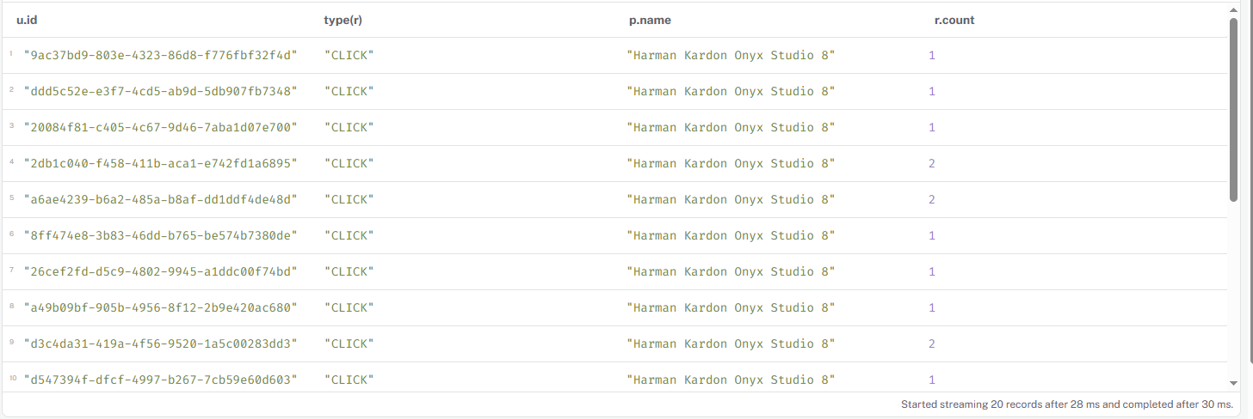
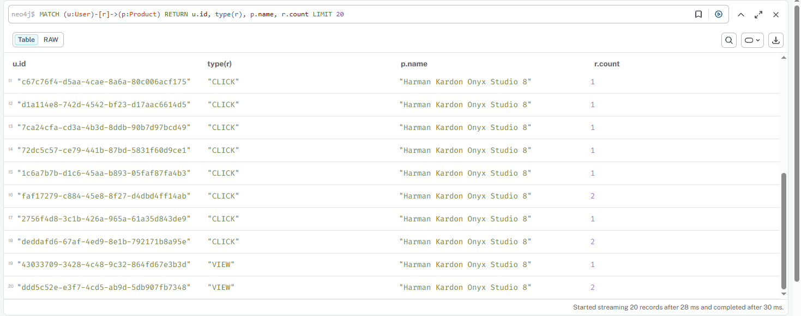

4.5. Ảnh Graph từ Neo4j
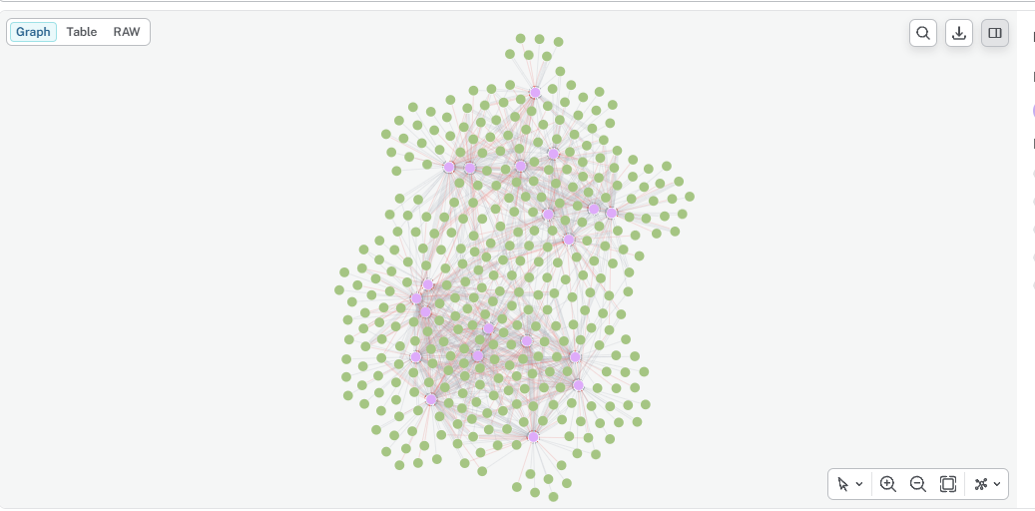Hình 6: Knowledge Base Graph trên Neo4j Browser (MATCH (n) RETURN n LIMIT 10000)
Đánh giá phần Knowledge Base Graph (Neo4j)
Điểm mạnh:
Thiết kế graph thể hiện sự hiểu biết tốt về mô hình dữ liệu đồ thị. Việc phân biệt rõ ràng ba loại node (User, Product, Category) và bảy loại quan hệ hành vi người dùng cho phép truy vấn linh hoạt theo nhiều chiều phân tích khác nhau. Đặc biệt, việc bổ sung hai quan hệ CO_PURCHASED và CO_VIEWED tạo nền tảng vững chắc cho collaborative filtering — đây là kỹ thuật cốt lõi trong hệ thống gợi ý sản phẩm.
Việc sử dụng MERGE thay vì CREATE trong Cypher đảm bảo tính idempotent khi chạy lại pipeline xây dựng graph, tránh dữ liệu trùng lặp. Thuộc tính count trên các relationship hành vi cũng mang lại giá trị phân tích về mức độ tương tác, không chỉ là sự tồn tại của hành vi.
Điểm cần cải thiện:
Ngưỡng tạo quan hệ CO_PURCHASED (≥2 users) có thể quá thấp với dataset lớn, dẫn đến graph dày đặc và nhiễu. Nên cân nhắc điều chỉnh ngưỡng theo quy mô dữ liệu thực tế. Ngoài ra, code hiện tại chưa xử lý batch processing — với hàng triệu bản ghi, việc gọi session.run() từng lệnh một sẽ rất chậm; nên dùng UNWIND để bulk insert.
Thuộc tính description trên node Product nếu là chuỗi dài sẽ làm tăng kích thước graph đáng kể mà không hỗ trợ traversal — nên tách sang vector store riêng (ví dụ pgvector) phục vụ semantic search.
Kết luận: Đây là một knowledge graph được thiết kế bài bản, phù hợp làm lớp dữ liệu cho recommendation engine. Hình ảnh trong Neo4j Browser cho thấy cấu trúc hub-and-spoke điển hình — các node tím (User/Product có nhiều kết nối) là hub trung tâm, các node xanh lá (sản phẩm ít tương tác) là leaf node — phản ánh đúng phân bố thực tế của dữ liệu hành vi người dùng.

5. CÂU 2c: Xây dựng RAG và Chat dựa trên KB_Graph

5.1. Kiến trúc RAG
Hệ thống RAG (Retrieval-Augmented Generation) kết hợp 2 nguồn context:
1. Knowledge Graph (Neo4j): Lấy profile hành vi user, sản phẩm tương tự, collaborative filtering qua graph traversal
2. Vector Store (ChromaDB): Index tất cả sản phẩm bằng sentence-transformers (model: paraphrase-multilingual-MiniLM-L12-v2), tìm kiếm semantic similarity
Flow xử lý:
User Message → Intent Detection → Query KB Graph + Search Vector Store → Generate Response

5.2. Intent Detection
- Gợi ý/Recommend: "gợi ý", "recommend", "nên mua", "tư vấn"
- So sánh: "so sánh", "compare", "khác nhau", "nào tốt hơn"
- Giá cả: "giá", "price", "bao nhiêu", "rẻ", "đắt"
- Tìm kiếm: "tìm", "search", "kiếm", "có bán"
- General: Các câu hỏi khác

5.3. Code RAG Chat Engine
File: services/ai-new-service/app/rag/chat_engine.py
class RAGChatEngine:
def chat(self, user_message, user_id=None, product_id=None):
# 1. Get context from Knowledge Graph
graph_context = self.kb_graph.graph_context_for_rag(
user_id=user_id, product_id=product_id
)
# 2. Search products in Vector Store (ChromaDB)
search_results = self.search_products(user_message, n_results=5)
vector_context = ""
for item in search_results:
meta = item["metadata"]
vector_context += f"- {meta['name']} ({meta['brand']}) - {meta['price']}đ\n"
# 3. Detect intent and generate response
if "gợi ý" in query or "recommend" in query:
return self._recommend_response(query, graph_context, vector_context)
elif "so sánh" in query:
return self._compare_response(query, vector_context)
elif "giá" in query:
return self._price_response(query, vector_context)
else:
return self._general_response(query, graph_context, vector_context)

5.4. API Endpoints
Method | Endpoint | Mô tả
POST | /api/ai-new/chat | Chat với RAG (gửi message, nhận reply)
GET | /api/ai-new/recommend/{user_id} | Lấy recommendations cho user
POST | /api/ai-new/track | Ghi nhận hành vi user
POST | /api/ai-new/train | Trigger training model
GET | /api/ai-new/train/status | Xem kết quả training
POST | /api/ai-new/kb/build | Rebuild Knowledge Graph
GET | /api/ai-new/stats | Thống kê behavior data

5.5. Ảnh minh họa Chat
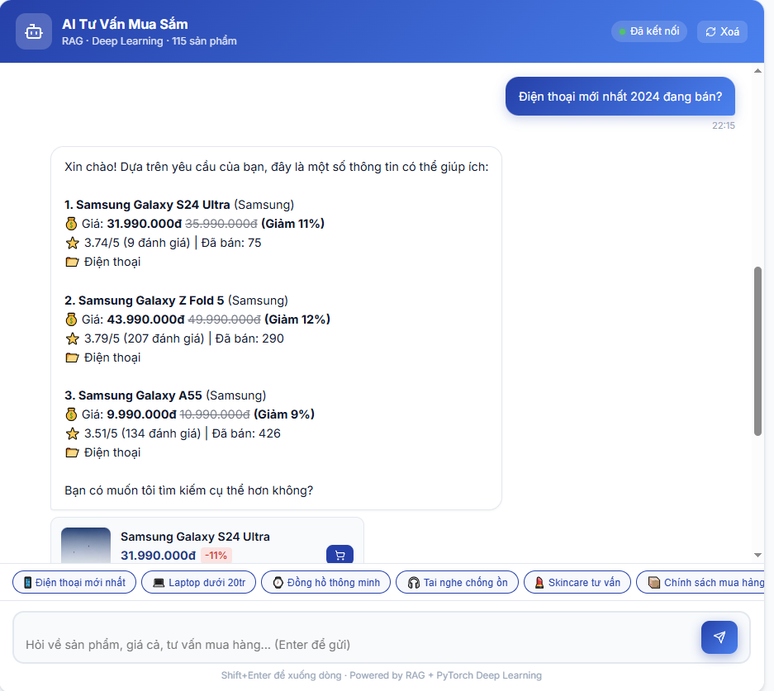Hình 7: Giao diện Chat AI (RAG) trên frontend

6. CÂU 2d: Triển khai tích hợp trong Hệ E-commerce

6.1. Kiến trúc tích hợp
AI New Service được tích hợp vào hệ thống e-commerce microservices thông qua:
• Docker Compose: Thêm 3 containers mới (postgres-ai-new, neo4j, ai-new-service)
• API Gateway: Thêm route "ai-new" vào SERVICE_MAP → proxy đến ai-new-service:8000
• Frontend React: Thêm page AINewRecommend.jsx với 3 tabs
• Behavior Tracking: Cập nhật aiTracking.js gửi event đến cả 2 AI services
Lưu ý: KHÔNG thay đổi logic của các service cũ.

6.2. Docker Compose
# docker-compose.yml (phần thêm mới)
postgres-ai-new:
image: postgres:15-alpine
ports: ["5439:5432"]
environment:
POSTGRES_DB: ai_new_db
neo4j:
image: neo4j:5-community
ports: ["7474:7474", "7687:7687"]
environment:
NEO4J_AUTH: neo4j/neo4jpassword
ai-new-service:
build: ./services/ai-new-service
ports: ["8009:8000"]
depends_on: [postgres-ai-new, neo4j, product-service, redis]

6.3. Gateway Integration
File: gateway/api_gateway/views.py
SERVICE_MAP = {
...
'ai': 'http://ai-service:8000',
'ai-new': 'http://ai-new-service:8000', # NEW
}

6.4. Frontend — Tab AI Recommend
Thêm trang mới tại route /ai-recommend với 3 tabs:
1. Gợi ý sản phẩm: Hiển thị danh sách sản phẩm recommend (ảnh, tên, giá, rating, brand)
2. Chat AI (RAG): Giao diện chat với RAG engine
3. Thống kê & Model: Dashboard hiển thị behavior stats và training results
File: frontend/src/pages/AINewRecommend.jsx

6.5. Behavior Tracking Integration
Khi user view sản phẩm hoặc add to cart, frontend gửi tracking event đến cả ai-service (cũ) và ai-new-service (mới) để cập nhật bảng UserBehaviorData.
File: frontend/src/utils/aiTracking.js
export function trackBehavior(userId, productId, eventType = 'view_detail') {
// Track to original ai-service (giữ nguyên)
axios.post(AI_TRACK_URL, { user_id, product_id, event_type }).catch(() => {});
// Also track to ai-new-service (bảng UserBehaviorData)
const actionMap = { view_detail: 'view', add_to_cart: 'add_to_cart', click: 'click' };
axios.post(AI_NEW_TRACK_URL, {
user_id: String(userId),
product_id: String(productId),
action: actionMap[eventType] || eventType,
}).catch(() => {});
}

6.6. Ảnh giao diện
Hình 8: Tab "AI Recommend" trên Header navigation
Hình 9: Giao diện Gợi ý sản phẩm (hiển thị ảnh, tên, giá, rating)
Hình 10: Giao diện Chat AI với user
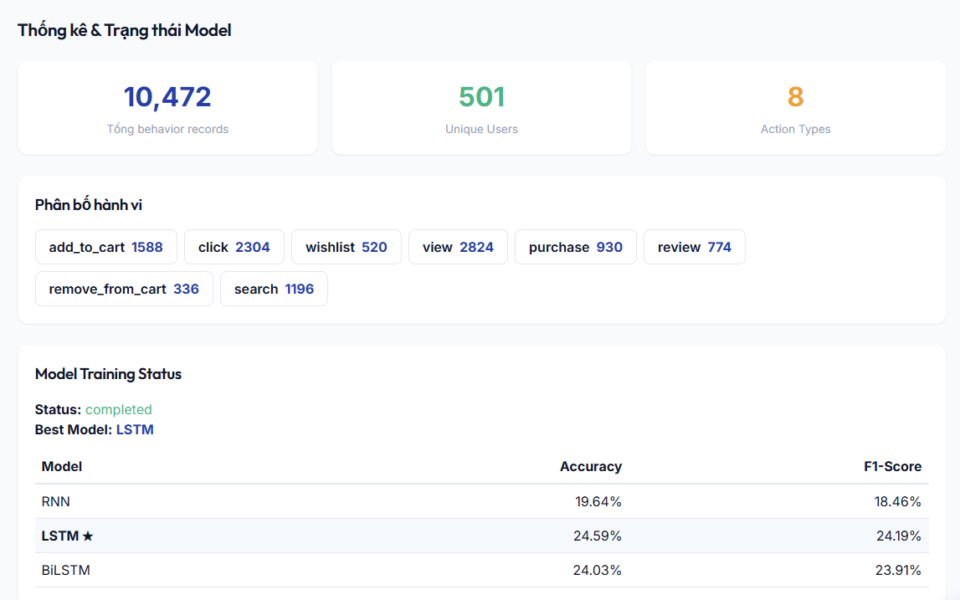Hình 11: Giao diện Thống kê & Model Training Status

